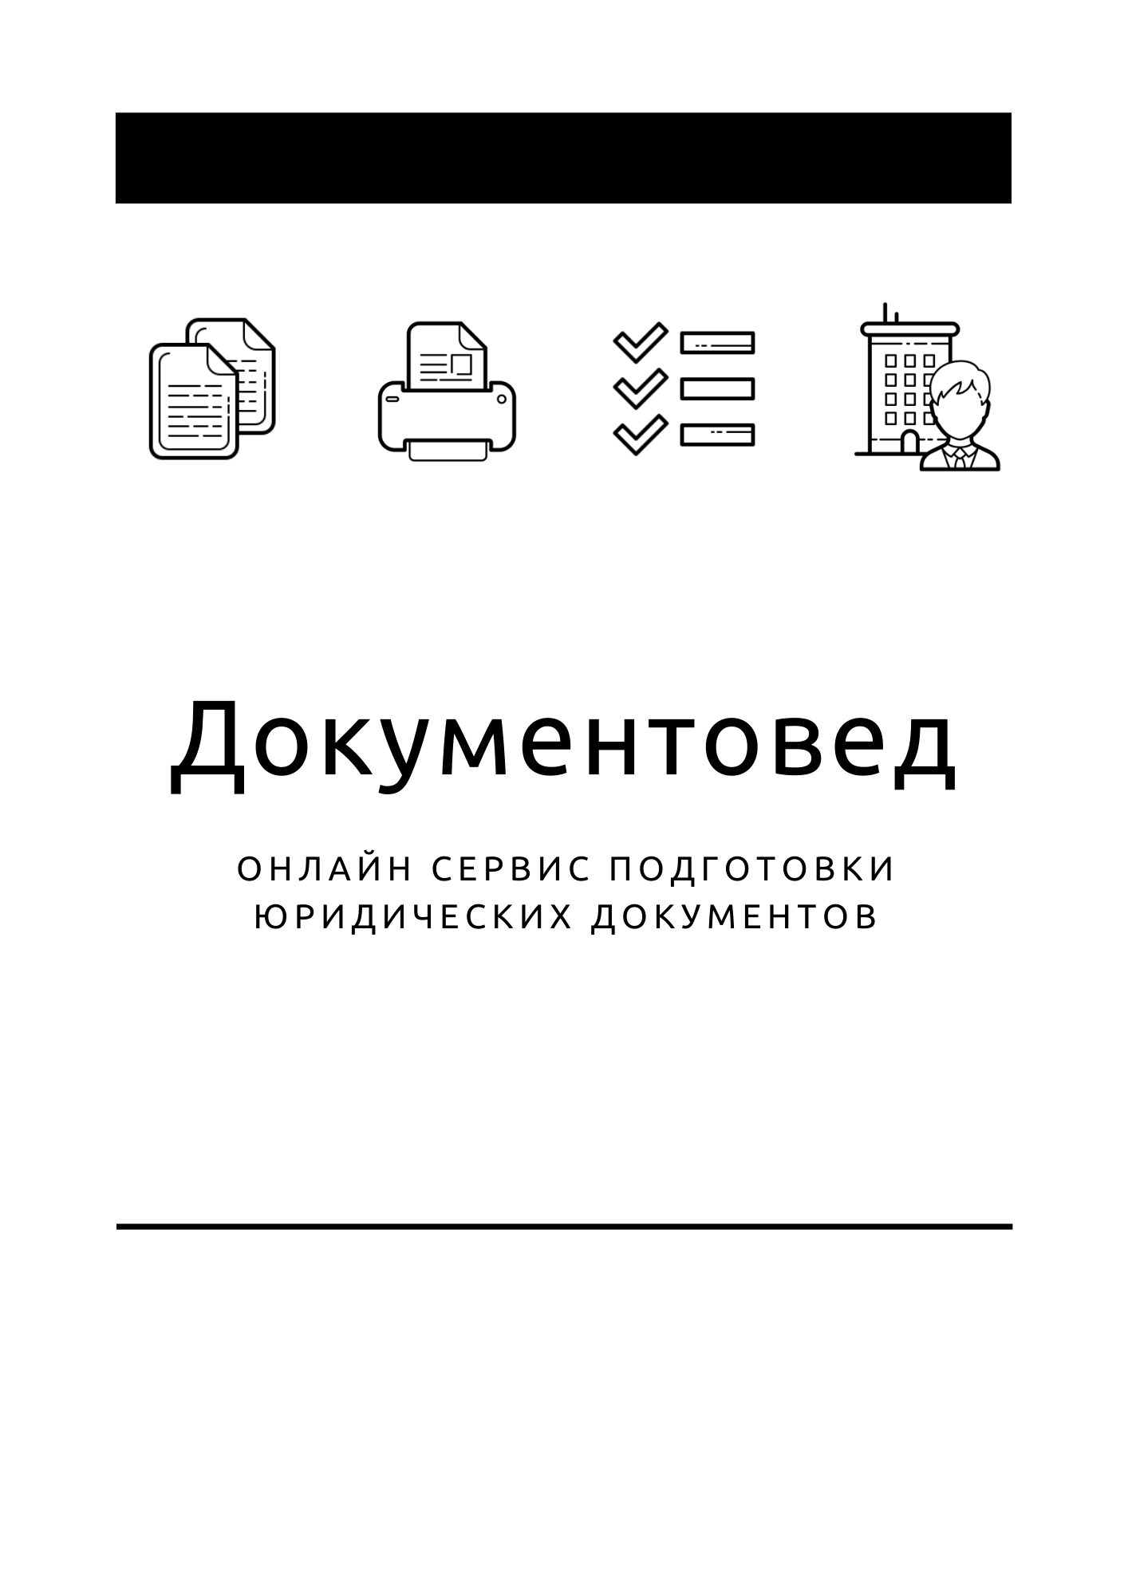
Новая форма Р11001

Решение для отмены смены местонахождения

- Документы готовы за 15 минут
- Удобный мастер ввода данных
- Онлайн отправка в ФНС
- Юридическая поддержка
- Электронная подпись

Зарегистрироваться

ОБЩЕСТВО С ОГРАНИЧЕННОЙ ОТВЕТСТВЕННОСТЬЮ «ПРИМЕР»
ОГРН: 1057747900234, ИНН/КПП: 7727458074/770701001
РФ, 127473, город Москва, внутригородская территория (внутригородское муниципальное образование) города федерального значения муниципальный округ Тверской, улица Селезневская, дом 13, офис 14
(далее – Общество)

РЕШЕНИЕ № 3
единственного участника
«17» февраля 2022 г.

Единственный участник:

Петрова Мария Николаевна, гражданка Российской Федерации, 04 апреля 1986 года рождения, паспорт 5555 656546, выдан 09 августа 2014 г. Калининским УФМС Тульской области, проживающая и зарегистрированная по адресу: 660100, край Красноярский, г.о. город Красноярск, г. Красноярск, ул. Бабушкина, д. 2, кв. 56, владеющий долей в размере 100% уставного капитала Общества, номинальной стоимостью 300 000 (триста тысяч) рублей 00 копеек.

Решил:

1. Отменить ранее принятое решение о смене местонахождения организации.

2. Зарегистрировать изменения в установленном законом порядке. Обязанность по государственной регистрации возложить на единоличный исполнительный орган Общества.

3. В соответствии с уставом Общества решение единственного участника Общества подтверждается его подписью и не требует нотариального удостоверения.

Участник | __________________/ | Петрова Мария Николаевна

